Sciences Industrielles de l’ingénieur

Interrogation de cours 4 – A

**[Aucun document - Calculatrice interdite - Répondre directement sur le sujet]**

# *Nom : ……………………………………..*

# Cours

## *Après avoir dessiné une liaison pivot de centre O et d’axe $\vec{z}$, paramétrer le mouvement de la liaison.*

## *Après avoir dessiné une liaison sphère – cylindre (linéaire annulaire) de centre O en 2D, paramétrer les mouvements de la liaison.*

# Exercice

On donne le mélangeur suivant :

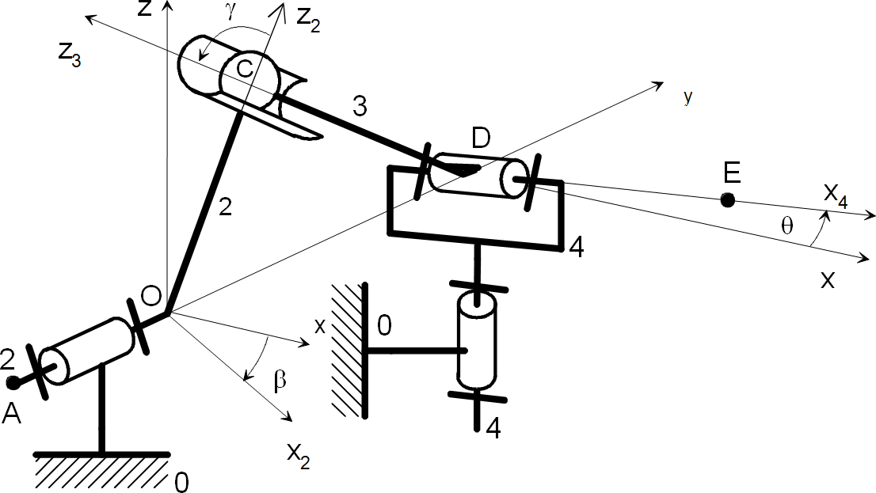

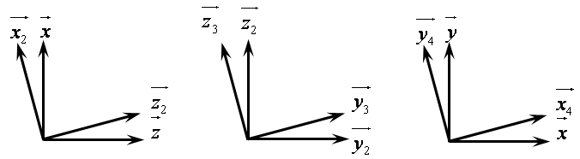

On note $R_{0}=\left(O,\vec{X},\vec{Y},\vec{Z}\right)$, $R_{2}=\left(O,\vec{X_{2}},\vec{Y},\vec{Z_{2}}\right)$, $R_{3}=\left(D,\vec{X_{2}},\vec{Y_{3}},\vec{Z_{3}}\right)$ et $R_{4}=\left(D,\vec{X_{4}},\vec{Y_{4}},\vec{Z}\right)$. Par ailleurs :

$\left(\hat{\vec{x},\vec{x_{2}}}\right)=β(t)$

* $\left(\hat{\vec{z_{2}},\vec{z_{3}}}\right)=γ$– constante

$\left(\hat{\vec{x},\vec{x_{4}}}\right)=θ(t)$

On a : $\left(\hat{\vec{DC},\vec{DE}}\right)=\frac{π}{2}$ constamment.

## *Resituer β(t), $γ$ et $θ\left(t\right)$ sur les figures planes.*

## *Écrire l’équation traduisant $\left(\hat{\vec{DC},\vec{DE}}\right)=\frac{π}{2}.$*

## *Après avoir exprimé les vecteurs de l’équation précédente dans $R_{0}$, calculer le produit scalaire.*

## *Exprimer $θ(t)$ en fonction de β(t) et γ.*

## *Dériver $θ(t)$ en fonction du temps pour obtenir $\dot{θ(t)}$ en fonction de β(t), $\dot{β(t)}$ et γ.*